Szabadság (Kolozsvár), 2013. okt. 21.
Nő a passzivitás az erdélyi magyar választók körében
Az erdélyi magyar közösség politikai magatartását vizsgálja kettős viszonyrendszerben, a magyarországi és romániai politikai térben az a felmérés, amelyet csütörtökön, a kolozsvári magyar főkonzulátuson mutatott be Horváth István, a kolozsvári Kisebbségkutató Intézet vezetője, illetve Kiss Tamás és Barna Gergő szociológusok. A felmérést 2013. május 18. és június 8. között végezték 1232 fős, erdélyi magyarokra reprezentatív mintán.Lapunk szombati számában elsősorban a kettős állampolgárság kérdésköréhez kapcsolódó adatokat és következtetéseket ismertettük. A továbbiakban az erdélyi magyarok politikai opcióiról, választási hajlandóságáról, az Európai Unió intézményéhez való viszonyulásról közzétett adatokból szemelgettünk.
Pesszimistábbak az erdélyi magyarok
Az erdélyi magyarok jóval negatívabban ítélik meg az ország helyzetét, mint a többségi nemzet tagjai. A megkérdezettek 82 százaléka azon a véleményen van, hogy Romániában a dolgok általában rossz irányba haladnak. (Ez az arány – jegyzik meg a kutatók – megegyezik a 2012-ben mért eredményekkel.) Ami az életszínvonal alakulását illeti, itt is a pesszimizmus dominál, 10 százalék úgy véli, sokkal rosszabbul fog élni egy év múlva mint most, további 50 százalék pedig azon a véleményen van, hogy valamivel rosszabbul. A „sokkal jobb” kategóriájú válaszok aránya csupán 1 százalék, míg a „valamivel jobban” válaszoké 29 százalék volt.
Csökkent a részvételüket biztosra ígérők száma, 2012 júniusához képest 11 százalékkal kevesebben mondták azt, hogy elmennének szavazni. Ez egyben azt jelenti – vonják le a következtetést a szakemberek –, hogy csökkent a magyar szavazatokat döntő többségében összegyűjtő RMDSZ mozgósítóképessége is. Míg 2012 nyarán az RMDSZ a szavazatok 47 százalékát tudta volna begyűjteni, ez most 39 százalékra változott. Ez viszont nem jelenti azt, hogy a pártopcióval rendelkező biztos szavazók körében jelentősen módosult volna az erdélyi magyar pártok támogatottsága.
Az RMDSZ-t a biztos szavazók 78 százaléka támogatta 2012-ben, ez idén ez 81 százalékra módosult. A másik két magyar párt támogatottsága 2012-ben 12 százalék volt, ez 2013-ra 14 százalékra emelkedett, a román pártok támogatottsága pedig 10 százalékról 5 százalékra csökkent.
Kelemen és Orbán a legnépszerűbb
Az RMDSZ-ben a válaszadók 69, az Erdélyi Magyar Néppártban (EMNP) 31, a Magyar Polgári Pártban (MPP) 21 százaléka bízik meg. A román pártok bizalmi indexe jóval alacsonyabb: a Szociáldemokrata Pártban (PSD) 6, a Nemzeti Liberális Pártban (PNL) 9, a Demokrata Liberális Pártban (PDL) az erdélyi magyarok 10 százaléka bízik meg.
6, a Nemzeti Liberális Pártban (PNL) 9, a Demokrata Liberális Pártban (PDL) az erdélyi magyarok 10 százaléka bízik meg.
Az alábbi tévéadók közül melyiket milyen gyakorisággal nézi? És mennyit nézi az egyes adókat átlagosan naponta (percben kifejezve)?
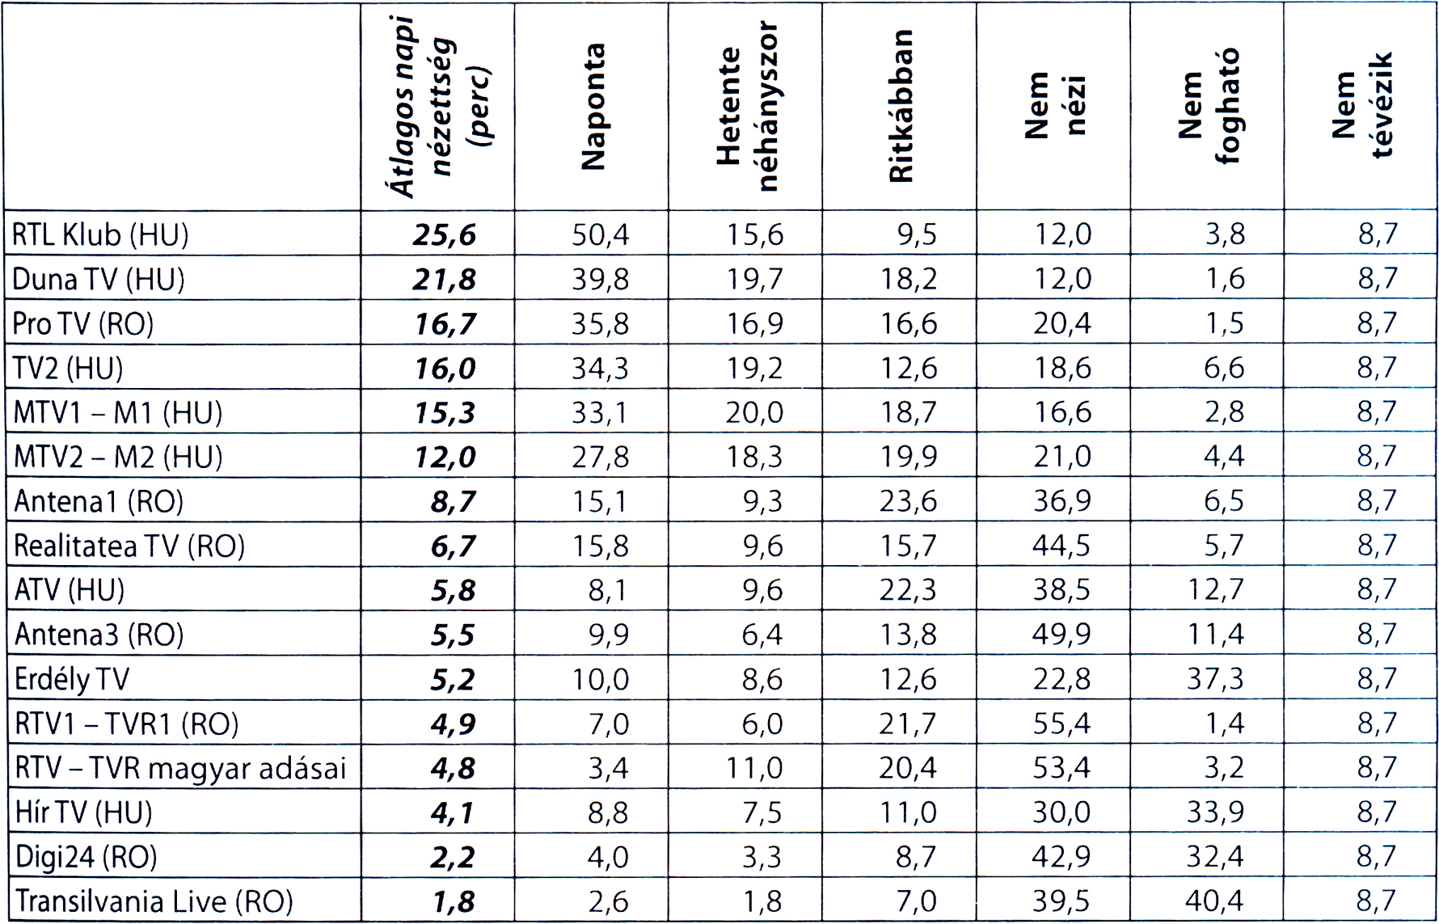
Ami az erdélyi magyar, a magyarországi és romániai politikusok népszerűségi indexét illeti, az erdélyi magyar választók körében a legnépszerűbbnek Kelemen Hunor RMDSZ-elnök bizonyult, akiről az erdélyi magyarok 78,8 százalékának pozitív a véleménye. Orbán Viktor népszerűségi indexe gyakorlatilag megegyezik a Kelemenével, 77 százalék. Borbély Lászlóban az erdélyi magyarok 57 százaléka bízik, Tőkés Lászlóban 51 százalék. Továbbra is Traian Băsescu a legismertebb és legnépszerűbb román politikus az erdélyi magyarok körében, ismertségi indexe 99,2 százalék, a megkérdezettek 34,1 százaléka nyilatkozott úgy, hogy bízik benne.
Lényegesen csökkent az EU-ba vetett bizalom
Az EP-választásokra az erdélyi magyarok alig 47 százaléka jelezte részvételi szándékát. Ez – állapítják meg a kutatók –, jóval kisebb arány, mint a 2007-es és a 2009-es megmérettetés előtt vizsgált eredmények. Úgy vélik, még ha indul is az EMNP és az MPP a szövetség mellett, nem annyira e két párt „elszívó ereje”, hanem elsősorban az alacsony részvétel veszélyezteti az RMDSZ esélyeit. Az erdélyi magyarok körében a biztos választók szavazatainak 63 százalékát az RMDSZ, 10 százalékát az EMNP, és 2,5 százalékát az MPP vinné, a bizonytalanok aránya 17 százalék – derül ki az adatokból.
A részvételi szándék látványos csökkenése az unióba vetett bizalom megrendülésével van összefüggésben. A kutatók megállapítják: miközben az egyéb politikai intézményekhez (helyi önkormányzat, kormány, parlament) alig változott a viszony az elmúlt években, az EU-ba vetett bizalom 20 százalékkal esett, jelenleg 49 százalék. Ez még mindig több mint a románok körében mért adatok (45 százalékuk bízik az EU-ban), de a különbség már nem jelentős. A felmérést végző szakemberek emlékeztetnek: a korábbi mérések alapján az EU-ba vetett bizalom hihetetlenül magas volt az erdélyi magyarok körében, megelőzte a helyi önkormányzatokat, mi több, 2007-ben az EU-csatlakozást követően megközelítette az egyházak bizalmi indexét is. Bár ez a jelenség az adatok szerint már a múlté, az EU-ba vetett bizalom ma is meghaladja a nemzetállami szintű intézmények bizalmi indexét, vélik.
Milyen mértékben bízik Ön a következő pártokban, politikai szervezetekben?
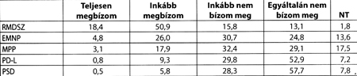
A kutatók szerint az erdélyi magyarok körében a korábbi nagy EU-támogatottság arra vezethető vissza, hogy az unióban elsősorban a kisebbségi jogok védelmezőjét látták, amellett, hogy a többségiekhez hasonlóan remélték, az uniós tagság magasabb életszínvonalat is jelent idővel. Úgy tűnik, mára ezek az illúziók szertefoszlottak. Egy másik tényező, ami a magyarok EU-szkepticizmusához vezet, az a magyarországi média – állítják –, amelyet jelentős mértékben a magyar kormány EU-ellenes retorikája ural. Megjegyezték: a magyarok nagy részvétele a korábbi EP-választásokon is ennek a túlzott bizalomnak volt tulajdonítható, és nem az olyan tényezők okozták, mint az RMDSZ és ellenzéke közti versenyhelyzet, vagy később az összefogás.
Szabadidőnk nagyrészét a tévé előtt töltjük
Az erdélyi magyarok átlagosan 3 órát töltenek el naponta a tévé előtt, ami szabadidejük 62,5 százaléka – idéznek egy 2011-ben végzett kutatást a szerzők, akik szerint a televíziózással eltöltött idő nagyjából megegyezik a romániai átlaggal, európai összehasonlításban viszont rendkívül magas értéknek számít.
A tévénézési szokásokat illetően a helyzet 2013-ra sem változott. Az idén júniusban mért adatok szerint egy erdélyi magyar átlagban naponta 100 percet néz magyarországi televízióadókat – a magyarországi tévéadók dominanciája egyértelmű az erdélyi magyarok körében –, ami a televíziózásra fordított idejének kétharmada. A román tévéadókra fordított átlagos időmennyiség ezzel szemben csupán 46 perc, az erdélyi magyar műsorokra (Erdély TV, az RTV magyar adásai) 10 perc. A legnépszerűbb magyarországi tévéadó az RTL Klub, majd a Duna Televízió, nagy a nézettsége a két magyar közszolgálati csatornának (M1, M2), illetve a TV2-nek is. A román nyelvű tévék közül egyedül a PRO TV van benne a legnépszerűbb öt csatorna között.
A magyarországi tévéadók dominanciája a Székelyföldön és a Partiumban figyelhető meg, valamint a fiatal (18–24) éves generáción belül. A szórványterületeken az arányok jóval kiegyenlítettebbek, itt a magyarok majdhogynem fele-fele arányban néznek magyar és román adókat – összegeznek a kutató

